京东大药房 × A+品牌计划：玩转B站营销
广 告 主：京东大药房
所属行业：健康
执行时间：2022.10-11
参选类别：数字媒体整合类
营销背景
医药品牌营销标准复杂、审核严格，又受制于政策法规明星代言受阻、红人合作谨慎，品牌在营销节点借势背书难，加之产品知识枯燥、医药患教尺度难拿捏等问题，需要通过内容媒体合作进把难点转化成普通用户可以理解的内容、同时植入品牌核心卖点，选择媒体及红人至关重要；
11.11大促即将到来，京东大药房&旗下品牌亟需站外蓄水及声量打造，在大促期实现有效引流至站内，以期11.11期间实现品-效-销联动，帮助品类建立用户心智拉升大促期销量；
品牌在京东大药房营销契机也希望能够沉淀营销内容及用户至店铺私域，持续进行用户教育，最终实现心智教育+购买双拉升；
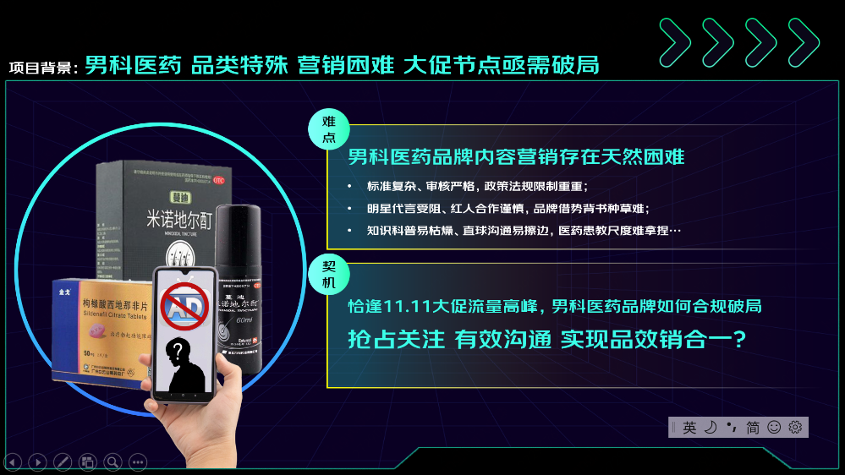
营销目标
11.11大促前夕京东大药房亟需进行站外人群营销为大促蓄水，联合京东A+品牌计划、B站发起“召集令”活动，以“男人的快乐就是这么简单”开启品效销联合营销。
品：B站召集令+网站推流， 击穿TA抢占年轻男性用户心智；
效：借京东大促流量高峰，主题会场同步上线活动，拉动转化；
销：品牌店铺私域阁楼持续患教沟通，搭建最短购买链路，一键转化；
通过品-效-销联动营销，借势大促流量高峰转化收割，有效实现品牌用户&生意双效增长；
策略与创意
基于本次营销背景及目标，京东全新营销IP——A+品牌计划携手京东大药房合作B站，围绕召集令营销产品，打造京东站内站外联动的品效销联合营销大事件。
- 平台选择：
本次活动锚定核心目标人群为男性用户，为更好地与TA人群建立绑定关系，从情感层和需求层寻求突破，选择用户密度高、粘性高的B站作为活动主阵地；
- 核心玩法：
为更高效传递广告主价值主张，直击品类营销痛点，选择B站最具代表性的营销产品-社区召集令活动，利用达人牵引+用户投稿，实现与用户的深度互动；兼顾平台男性用户内容消费需求及客户传播需求，发起#男人的快乐就是这么简单#有奖召集令活动，从硬广曝光及UP主内容合作双链路发酵活动热度，并通过奖金激励、互动组件刺激用户参与互动。
- 营销链路：
为更有效利用内容营销价值，促进广告主用户&生意双增长，项目将B站硬广引流京东站内大促会场活动页面，同时授权种草视频用于电商域内持续传播、搭建店铺私域阵地，覆盖用户行为全链路，强化京东大药房心智促进用户沉淀及流转。
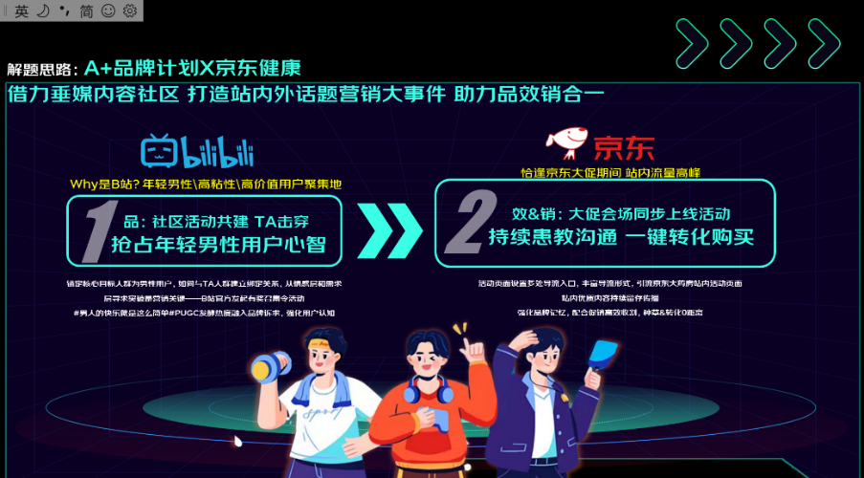
执行过程/媒体表现
B站社区活动：曝光&心智教育广度+深度覆盖
- 主题设置：
话题带梗，爆点预埋——1个主话题#男人的快乐就是这么简单#直击用户痒点，3个子话题男性快乐行为大赏之#有趣灵魂篇#、#颜值巅峰篇#、#活力运动篇#，从生活、颜值、运动场景出发，引导投稿，覆盖B站男性用户内容消费需求，也满足了京东大药房传播需求。
- 红人合作：
达人合作，聚拢声量——本次合作UP主定制内容共10条，生活、知识、影视区为主，从多角度的实际生活出发绑定广告主利益点进行内容创作，辐射多圈层用户。
部分红人合作视频链接：
- 赖活青年-【我说一句男人至死是少年，应该不过分吧.....-哔哩哔哩】 https://b23.tv/DCM7yWG
- 黄一刀有毒-【男生能有多爱吹牛？？？？-哔哩哔哩】
https://b23.tv/cFX2I1F
- 刘哔电影-【得知二十岁小伙英年早秃，女友张嘴就要五百万分手费-哔哩哔哩】 https://b23.tv/IDQjF5R
- 睡不醒的潇儿-【体验男孩子的快乐！！-哔哩哔哩】
https://b23.tv/l1zVaBe
- 用户互动：
现金大奖，引导互动——设置万元奖金、实物礼包刺激投稿，配置快乐签到机、九宫格抽奖互动组件，提升用户互动粘性，让种草不再是单向输出。
- 商务融入：
内容种草，融入品牌——兼顾医药品类患教沟通合规性、科学性及趣味性，通过品牌&产品卖点软性植入、评论区链接置顶、品牌墙LOGO展示、页面品牌banner等多种方式植入广告主诉求。
京东站内共振：站内站外链路打通 京东大促会场承接流量；聚合内容再发酵 种草&转化0距离
- 大促重点日，B站硬广资源直接引流京东站内；
- Up主定制内容授权电商域内使用，站内公域会场同步上线种草视频；
- 广告主搭建店铺私域阵地，上传视频持续患教沟通，种草&转化0距离。
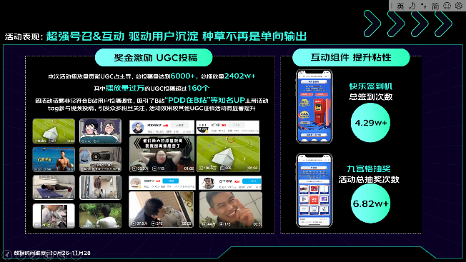
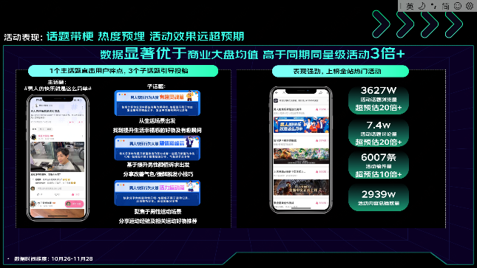
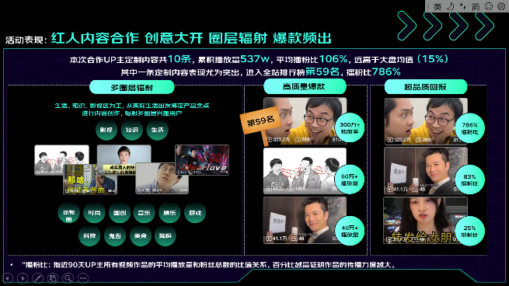
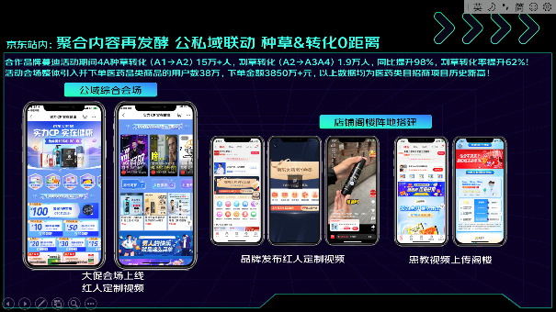
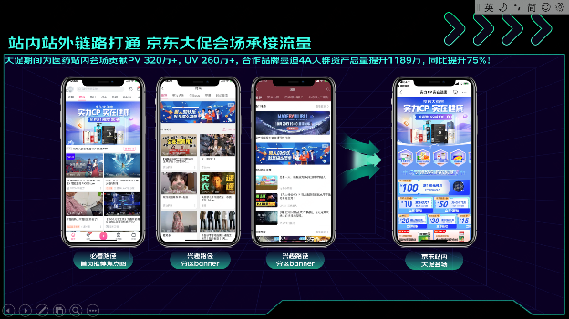
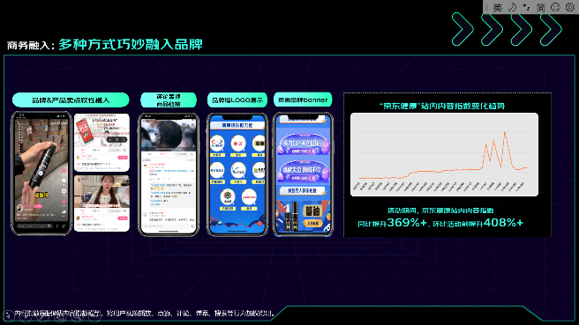
营销效果与市场反馈
- 模式创新：
- 京东健康首个定制话题营销项目，借力B站内容社区，定制#男人的快乐就是这么简单#话题，在双11期间打造京东大药房话题营销大事件，用创新的营销链路和有趣的内容，抢占大促站外营销流量和年轻男性用户心智，迅速提升京东大药房品牌知名度。
- 站内大促会场同步配合上线，借力京东站内优质资源，进行持续内容患者教育并一键引导购买，提升大促期间大药房的销售转化，探索品效双赢的营销新模式。
- 品牌层面：
- 传播：本次活动话题页累计浏览量3600万+，话题讨论量7.4万+，活动稿件量超6000+，内容总播放量超3000万+；其中合作UP主视频播放量550万+，TOP1内容播放量300万+，进入全站排行榜第59名。活动上线2周，各项指标（浏览量、讨论量、稿件量等）已达成活动前预估的500%-1000%，数据高于同期同量级的品牌活动3倍以上。
- 心智：从B站内容指数模型可看出，活动期间“京东健康”站内内容指数同比提升369%+，环比活动前提升408%+，话题活动强势绑定生活场景，有效覆盖核心男性用户兴趣圈层，抢占“买药上京东”的用户心智。
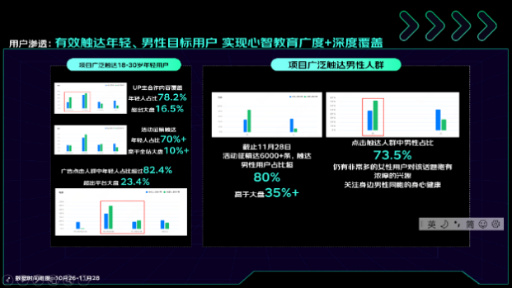
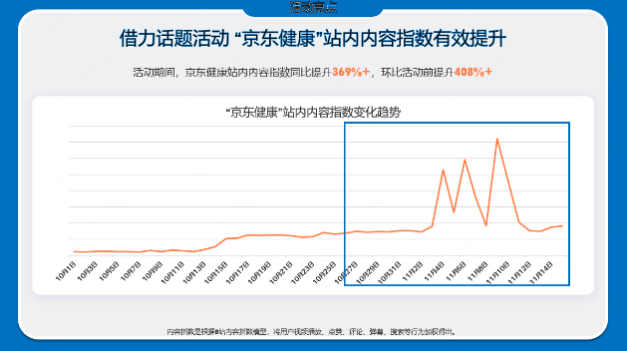
- 效果层面：本次活动B站硬广曝光4600万+，大促期间（10.25至11.13）为医药站内会场贡献PV 320万+，UV 260万+，其中合作品牌蔓迪4A人群资产总量提升1189万，同比提升75%；种草转化（A1→A2）15.4万人；割草转化（A2→A3A4）1.9万人，同比提升98%；割草转化率提升62%。
- 销售层面：活动会场整体引入并下单医药品类商品的用户数38万，下单金额3850万+元，以上数据均为医药类目品牌联合活动招商项目历史新高。

